Datblygiad Twristiaeth yn Nulyn
Dulyn yw prif ddinas Gweriniaeth Iwerddon a chyrchfan twristiaeth pwysig. Mae gan Ddulyn enw da ar gyfer bywyd nos cyffrous, gyda llawer o farrau a bwytai. Fel prif ddinas, mae gan Ddulyn llawer o atyniadau diwylliannol yn ogystal.
Mae’r tudalennau nesaf yn rhoi enghreifftiau o rai o’r datblygiadau twristiaeth sylweddol sydd wedi digwydd yn Nulyn yn y blynyddoedd diwethaf. Bydd angen i chi gynhyrchu rhywbeth tebyg ar gyfer eich cyrchfan dewisol chi yn y DU.
Gallwch chi ddefnyddio ychydig o wybodaeth o ffynonellau perthnasol, ond mae’n rhaid i chi adnabod nad eich gwaith chi ydyw drwy ddefnyddio ffont neu liw gwahanol, a nodi ffynhonnell yr wybodaeth.

Ffyrdd mae nodweddion Dulyn wedi cael eu gwella yn y blynyddoedd diwethaf er mwyn cynyddu apêl i dwristiaid

- Agorodd Maes Awyr Dulyn ail derfynfa yn 2010. Gwellodd y datblygiad hwn yr apêl gan fod y derfynfa yn delio â theithiau hedfan hir, yn cyrraedd ac yn gadael, o UDA a Canada. Mae hyn yn golygu bod gan ymwelwyr o Ogledd America fwy o ddewisiadau wrth hedfan i Ddulyn gyda gwahanol gwmnïau hedfan.

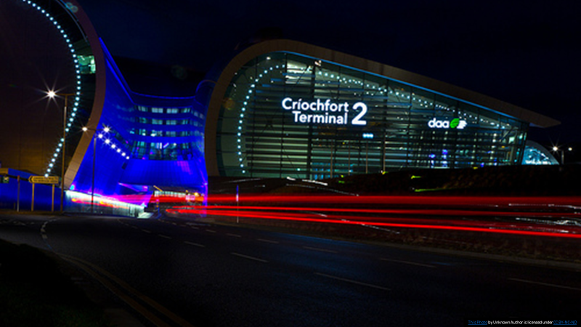
- Lansiwyd brand a logo newydd Dulyn yn Hydref 2015. Ar y pryd, cafodd Dulyn ei hadnabod fel ail hoff ddinas y byd mewn arolwg mawr. Crëwyd fideo newydd er mwyn dathlu’r wobr, sydd i’w gweld ar You Tube. Mae hwn, a fideos You Tube eraill, yn dangos i dwristiaid bod Dulyn yn ddinas gyfeillgar, a pham ei bod yn enwog am ei bywyd nos a’r awyrgylch parti. Bydd hyn yn helpu cynyddu apêl Dulyn – yn enwedig i gyplau a thwristiaid ifanc sy’n debygol o fynd i farrau a bwytai.


‘Cynllunio eich trip gwych nesaf ond yn cael trafferth dewis cyrchfan gwyliau? Gadewch i ni – eich ail hoff ddinas – gamu mewn! Fel y gwelwch o’n fideo newydd, Dulyn yw derbynnydd (balch) amrywiaeth anhygoel o acolâdau: ni yw Ail Ddinas fwyaf Cyfeillgar y Byd, yr Ail le Gorau i Americanwyr Fyw, a daethom yn ail ar gyfer Gwobr Gwyliau Dinas Flaenllaw Ewrop yn 2015. Ie, yn ail!’

- Custom House Quay
Adeilad CHQ yw atyniad mwyaf newydd o ran maint yn Nulyn, ac fe’i agorwyd ym Mai 2016. Mae’n adrodd stori ’10 miliwn o deithiau’ fel sy’n cael ei ddisgrifio yn yr adolygiad papur newydd isod. Bydd hyn yn gwella apêl Dulyn ar gyfer miliynau o bobl drwy gydol y byd, sy’n gallu darganfod eu hanesion teulu yn ôl i Iwerddon.
Mae cyfraniad o €15 miliwn i’r Adeilad CHQ yn Nulyn yn ei wneud yr atyniad twristiaeth mwyaf ers Bragdy Guinness. Yn costio €16/€8, mae Iwerddon EPIC yn cael ei ddisgrifio fel profiad ymwelwr rhyngweithiol sy’n ddathliad o deithiau rhyngwladol a phwysigrwydd ymfudiad Gwyddelig.
Yn agor i’r cyhoedd ar 7 Mai yn dilyn lansiad swyddogol gan Mary Robinson, mae’r atyniad wedi’i osod yng nghelloedd bric y CHQ ar Gei Tollty. Mae’n cael ei ariannu yn hollol breifat, wedi’i ddatblygu ar gost o €15 miliwn. Ar daith, fy mhrofiad i oedd cyfres amlwg o 20 galeri wedi’u gosod gydag arddangosfeydd ysblennydd, ar adegau, yn cael eu gyrru gan dechnoleg.
Wedi’i ddylunio gan ‘Event Communications’, mae dylunwyr gwobrwyedig Titanic Belfast, Iwerddon EPIC yn ymgeisio i adrodd stori o “10 miliwn o deithiau”, gyda galerïau yn cael eu trefnu i themâu mudo, cymhelliant, dylanwad a chysylltiad.

Hefyd, mae tocynnau ar gyfer yr atyniad ar gael ar Trip Advisor, ac mae yna lawer o adolygiadau da. Bydd hyn hefyd yn gwella apêl Dulyn ac yn annog mwy o bobl i ymweld â’r ddinas.

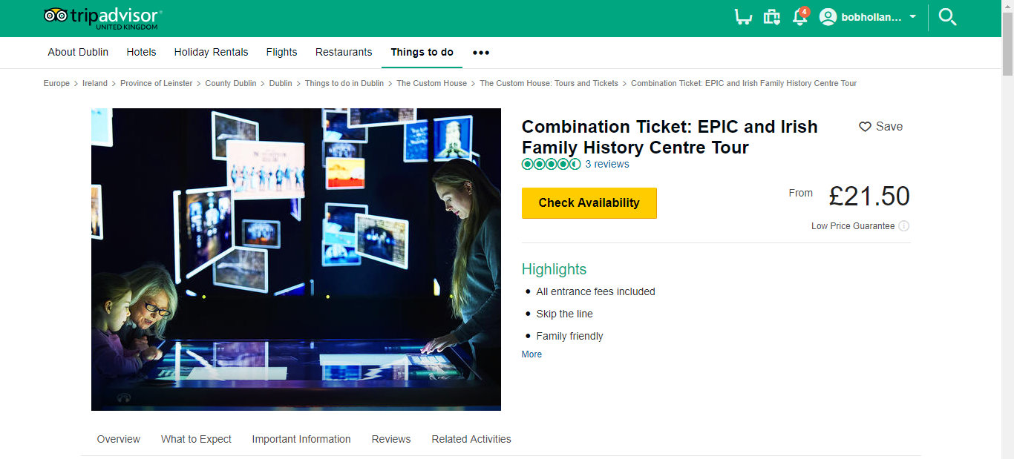
- Mae’r adroddiad papur newydd isod o Fehefin 2016 yn dangos bod cynllun ar gyfer gwesty newydd ar y gweill yng nghanol Dulyn. Bydd hyn yn apelio i lawer o dwristiaid, gan mai un o broblemau Dulyn yw bod llety gwesty yn ddrud gan fod yna diffyg gwestyau yng nghanol y ddinas.
‘Mae gwesty 257 gwely, €40m sydd wedi cael ei gynllunio ar gyfer canol dinas Dulyn wedi derbyn caniatâd.
Wedi’i gynllunio gan grŵp gwesty Hodson Bay, un o’r grwpiau gwesty olaf sy’n cael ei brechan gan deulu Gwyddelig, bydd y gwesty yn cael ei adeiladu ar safle yn Stryd Dean, yn agos i Eglwys Gadeiriol St Patrick yn ardal Coombe y ddinas.
Dywedodd John O’Sullivan, perchennog y grŵp gwesty, ei fod yn gobeithio gweld y gwesty yn gweithredu o fewn blwyddyn i’r gymeradwyaeth derfynol.
Mae disgwyl i’r gwesty pedair seren gyflogi hyd at 200 o weithwyr llawn amser yn y ddinas.’
Casgliad
Mae’r datblygiadau sy’n cael eu rhestru a’u hegluro uchod wedi ychwanegu at apêl Dulyn, gan ei gwneud yn fwy hygyrch a chan ychwanegu i’r amrywiaeth o atyniadau.
Yn ogystal, bydd y logo marchnata newydd yn rhoi apêl ‘ffres’ i’r ddinas, ac yn atynnu mwy o ymwelwyr. Mae’r gwestyau newydd sy’n cael eu datblygu yn golygu bydd hyd yn oed mwy o bobl yn gallu mwynhau’r hyn sydd gan Dulyn i’w gynnig.

